Приложение №1

Инструкция для общеобразовательных организаций
В целях исполнения Постановления губернатора Самарской области от 30.06.2021 № 159 необходимо провести работу по проверке данных, внесённых в ГИС Самарской области «АСУ РСО» (школьный модуль) в личную карточку учащихся – выпускников 11(12) классов общеобразовательных организаций и структурных подразделений СПО.
ВНИМАНИЕ!!! Внесение данных ТОЛЬКО о «Свидетельстве о рождении» у учащихся старше 14 лет считается НЕЗАПОЛНЕННЫМИ ДАННЫМИ.
Последовательность работы:
- Необходимо проверить и при необходимости скорректировать (дополнить) информацию в Личных карточках выпускников. В карточку должны быть внесены данные, строго соответствующие паспорту выпускника.
Обязательными для заполнения являются поля (рис. 1):
- Фамилия выпускника
- Имя выпускника
- Отчество выпускника
- Дата рождения выпускника
Рис. 1
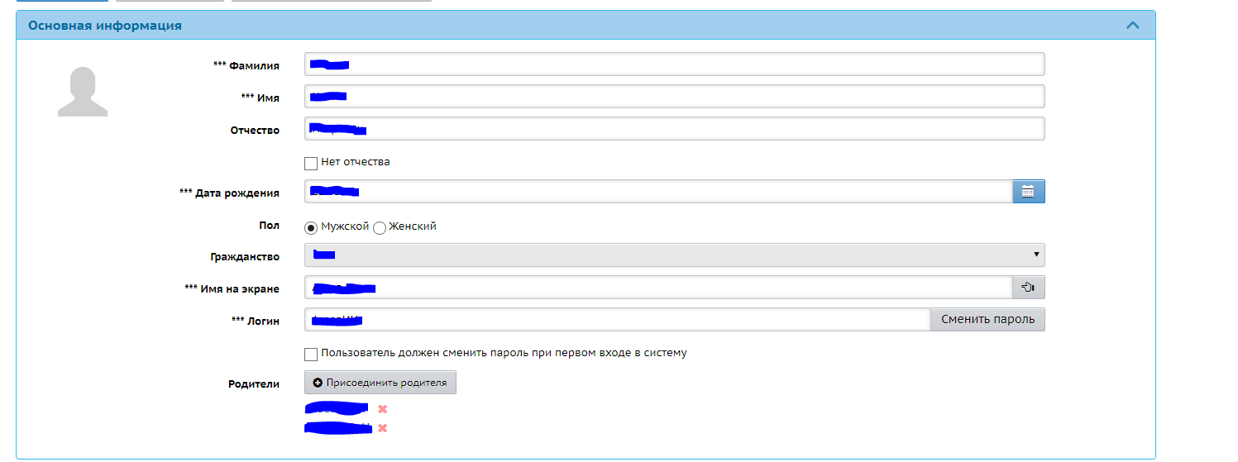
- Наименование документа (паспорт), удостоверяющего личность выпускника
- Серия документа (паспорт), удостоверяющего личность выпускника
- Номер документа (паспорт), удостоверяющего личность выпускника
- Кем выдан документ (паспорт), удостоверяющий личность выпускника (в строгом соответствии с данными в паспорте, без сокращений и изменений)
- Когда выдан документ (паспорт), удостоверяющий личность выпускника (рис. 2)
Рис. 2
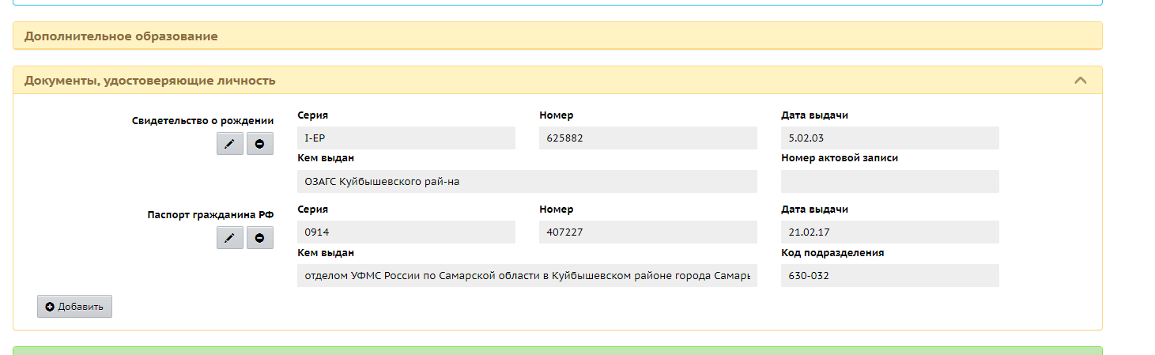
- СНИЛС выпускника (строго по форме ХХХ-ХХХ-ХХХ ХХ, с сохранением тире и пробела между цифрами), обязательно вносятся актуальные данные.
Если СНИЛС неизвестен, то оставлять поле пустым (рис. 3).
Рис. 3
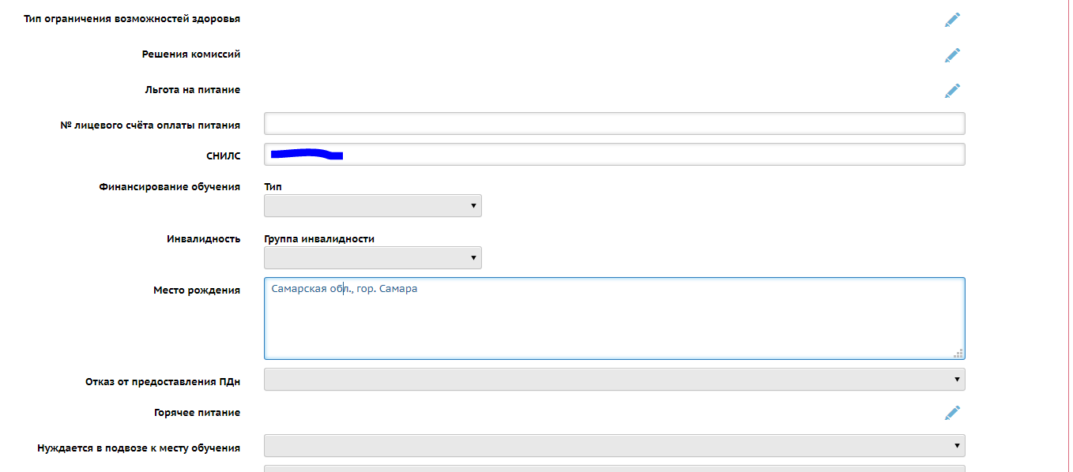

- Гражданство (наименования стран выбираются строго из Справочника) (рис. 4)
Рис. 4
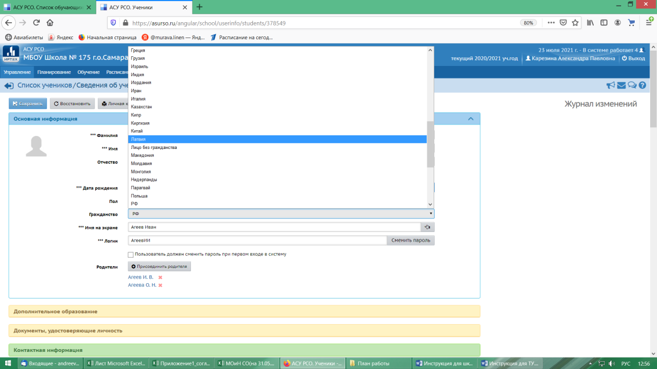
- Далее необходимо сформировать отчёт «Контроль заполнения данных по учащимся» (рис. 5).
Рис. 5
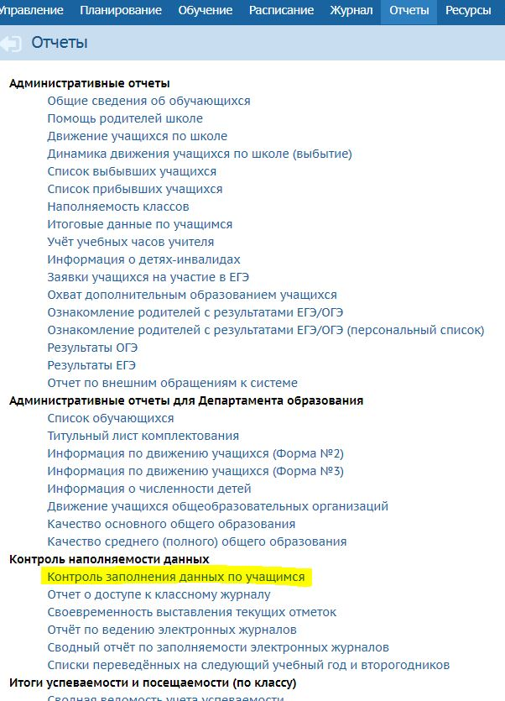

При формировании отчета (рис. 6):
в поле «Отчет на дату» выбрать «31.05.2021»;
в поле «Класс» необходимо выбирать последовательно классы из параллели 11 (при наличии 12) классов;
в поле «Вид отчета» выбрать «Только незаполненные».
Рис. 6
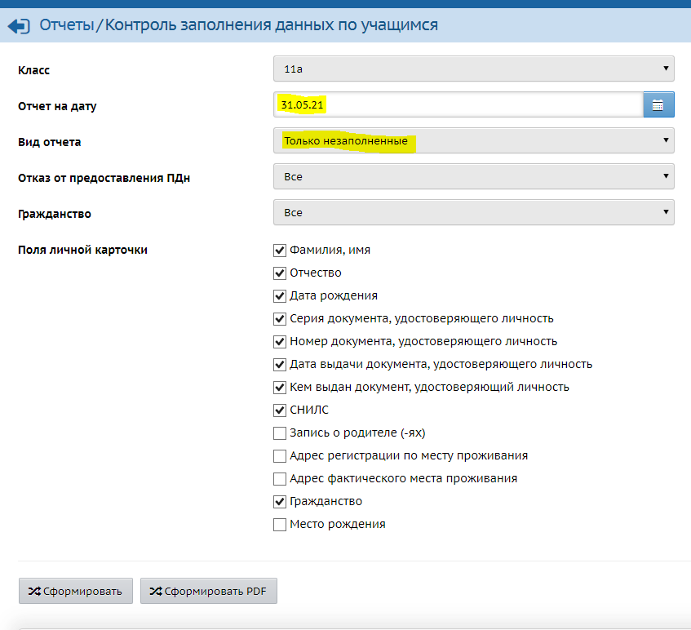
В результате в подготовленном отчете будут указаны данные, которые были пропущены (не заполнены) при заполнении Личной карточки учащихся.
Таким образом необходимо проверить наполняемость Личных карточек выпускников всех классов.
- Если отчёт показал наличие незаполненных данных в Личных карточках выпускников, то необходимо выполнить пункт 1 настоящей инструкции и повторно провести проверку данных в соответствии с пунктом 2 настоящей инструкции.

